2. Sonderfälle

1) Direkt Proportional t = 0; m = K = Konstant

⇒ y = K * x ⇒ bzw. y ~ x

Man sagt: y ist direkt proportional zu x

Uhrsprungs(halb)gerade

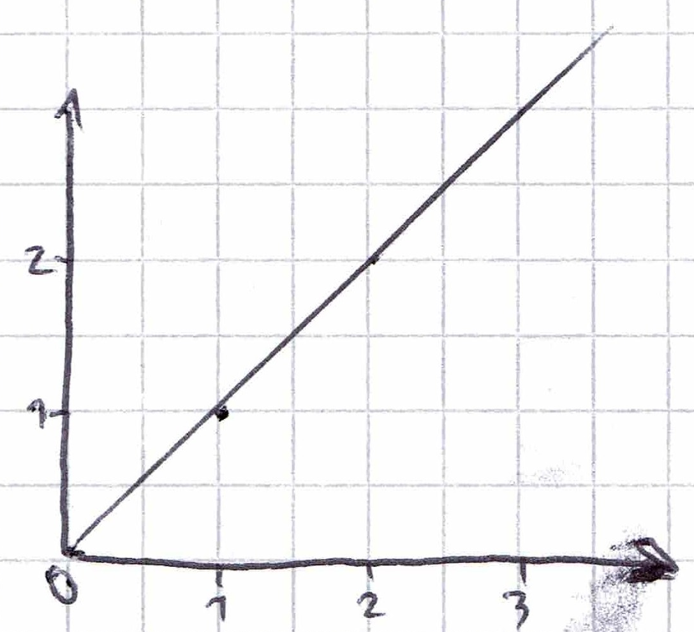

Das Kenzeichen der dierekten
Proportionalität ist die
Ursprungsgerade

Uhrsprung

Bsp. 1:
V = g * t
Geschwindigkeit = Ortsvaktor * Zeit

Steigung der Geraden:
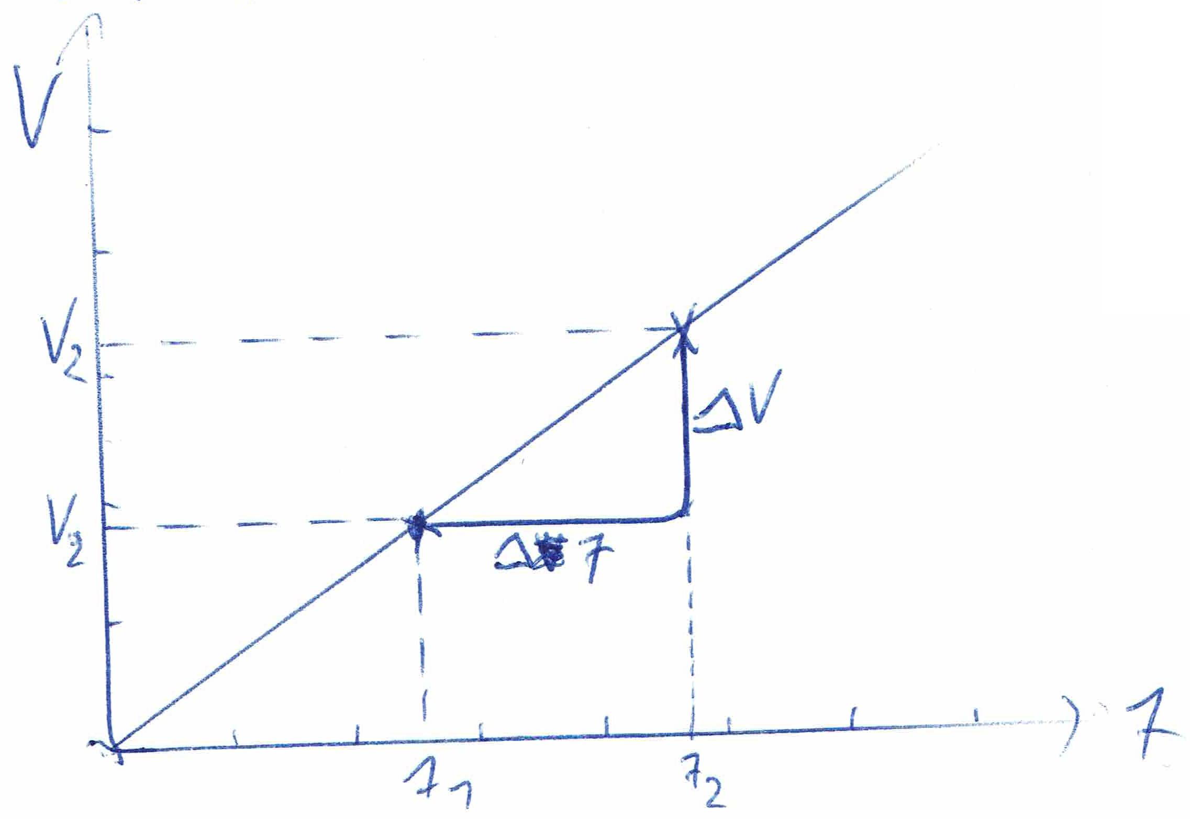

m = k =

Bsp. 2:

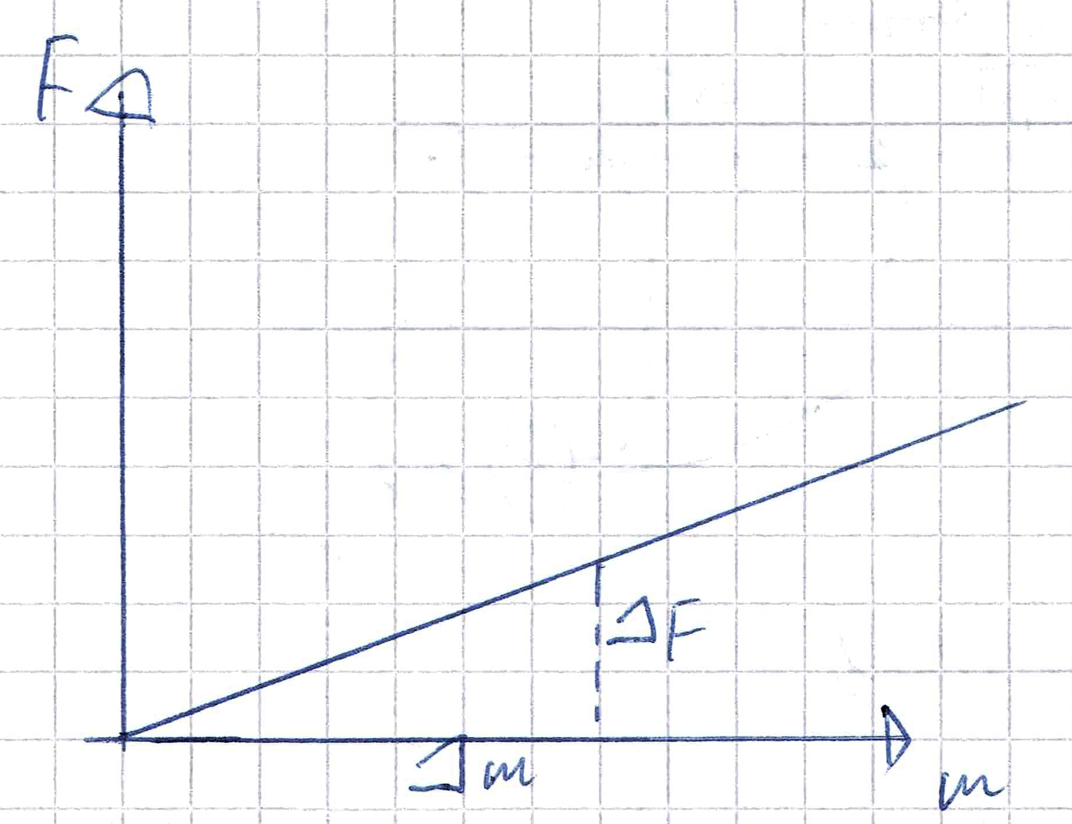
1. Ursprungsgerade
2. → Kenzeichen hier direkt Proportinal

F ~ m
F =* m
F =

2) Konstante Funktionen m = 0; t = Konstant

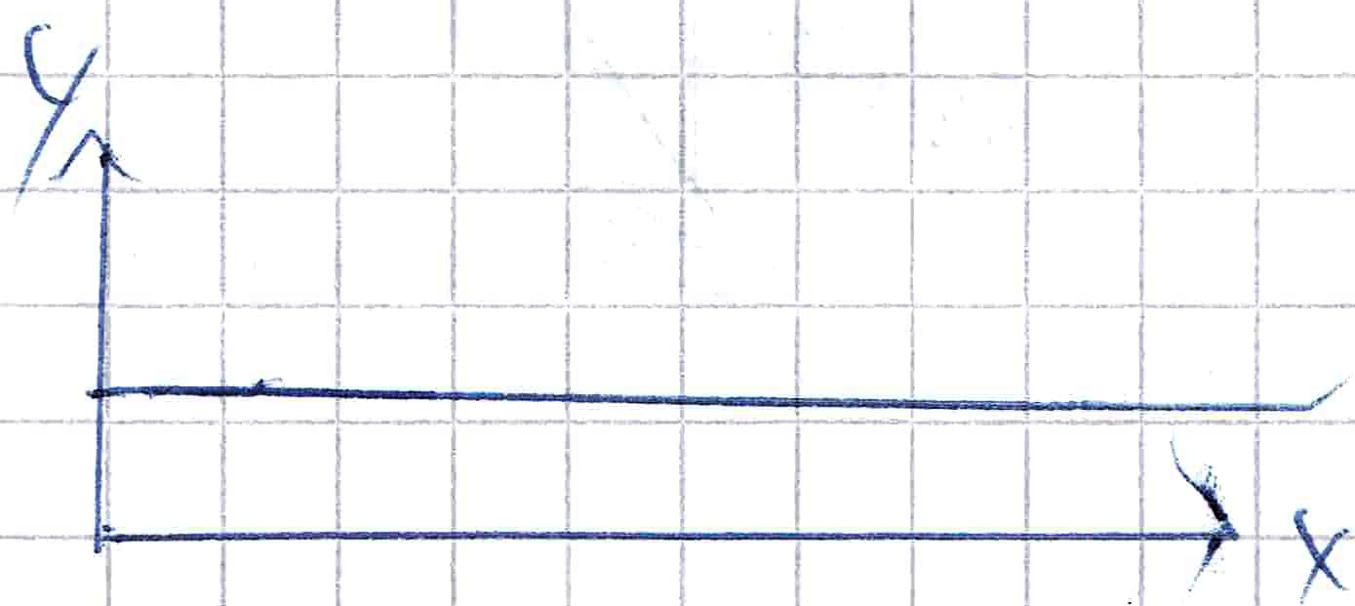

Bsp aus der Phüsik:

Geradlinige Bewegung mit Konstanter Geschwindigkeit
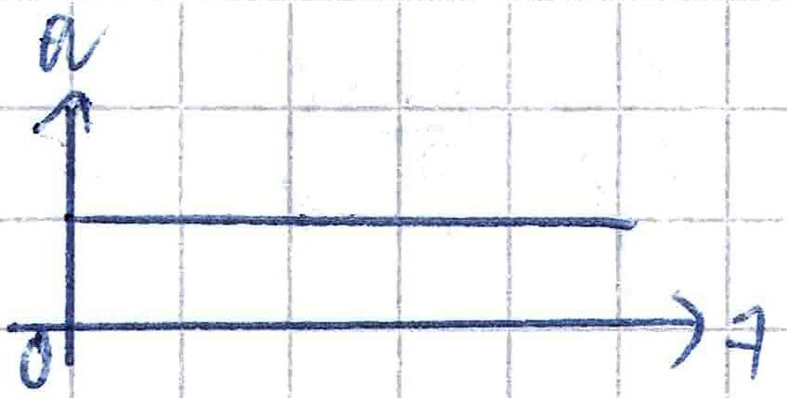
a_{(t)} = a₀

a = Beschleunigung

Versuchaufbau: Messprotokoll:
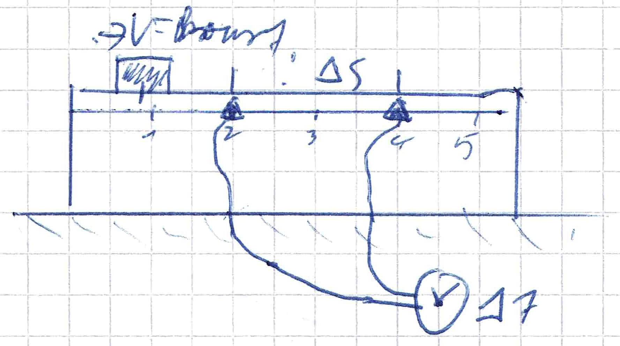
S in m | 0,00 | 0,20 | 0,40 | 0,60 | 0,80
T in s | 0,00 | 1,00 | 2,00 | 3,00 | 4,00
in | – | 0,20 | 0,20 | 0,20 | 0,20

Grafische Auswertung:

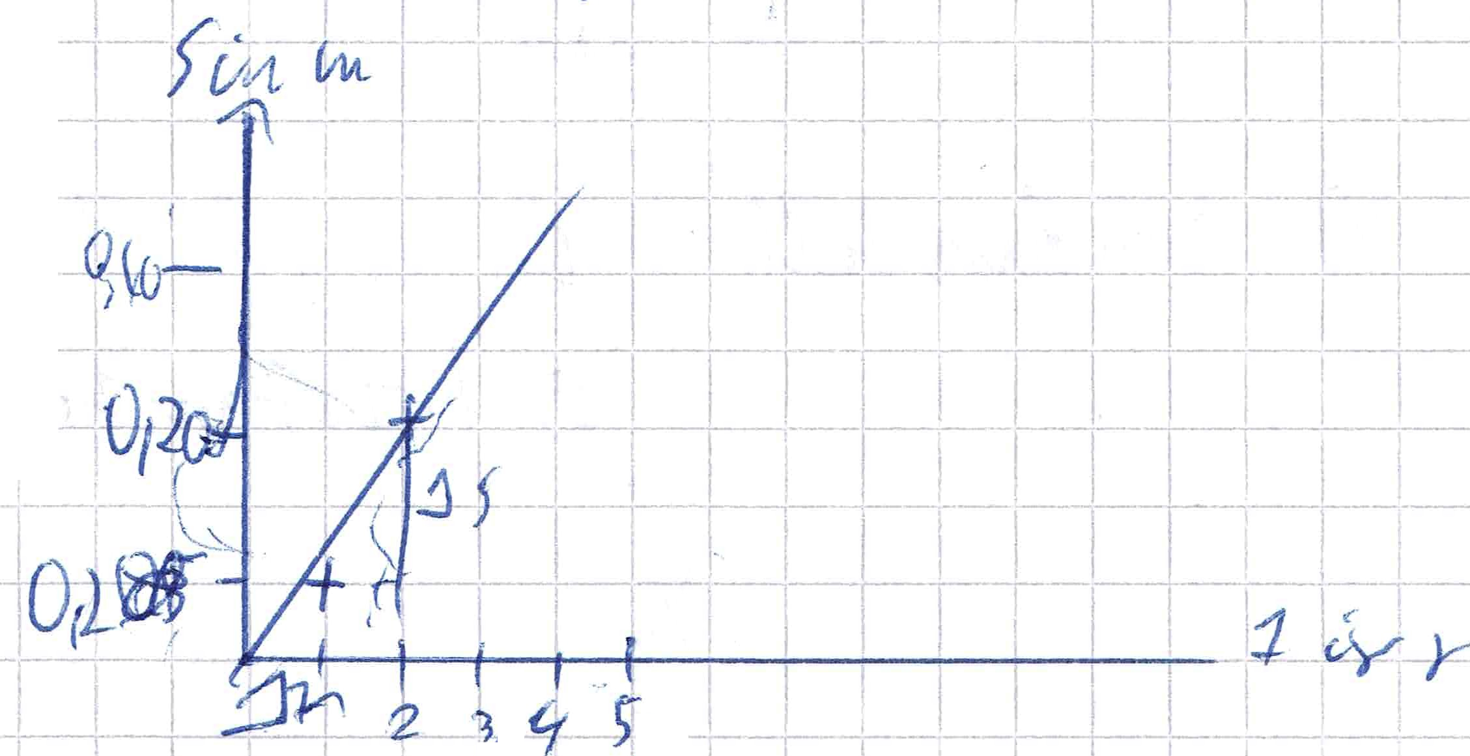
t ~ s Diagram: x ~ y

Eigenschaft: Ursprungsgerade
⇒ s ~ t bzw S=k*t

= Geschwindigkeit des Wagens

= Konstant (sihe Messkontrolle )

Merke:

Die Formel eignet sich nur dann zur berechnung der Geschwindigkeit, wenn eine gleichförmige Bewegung forliegt. D.h. wenn eine wenn die

Geschwindigkeit während des gesamten Weges unferändert bleibt.

Das Ergebnis einer Aufgabe ist zu überprüfen auf:
.- Gültige Ziffer
( Das Ergebnis kann nur so genau sein wie die ungenaueste Angabe)
- Plausibilität
- Einheitskontrolle

